Trường:...................  Tổ:............................  Ngày: ........................ | Họ và tên giáo viên:  …………………….............................

TÊN BÀI DẠY - BÀI 2:
ĐẶC ĐIỂM DÂN CƯ XÃ HỘI CHÂU ÂU
Môn học/Hoạt động giáo dục: LỊCH SỬ VÀ ĐỊA LÍ; Lớp: 7
Thời gian thực hiện: Tiết

I. MỤC TIÊU
1. Kiến thức
- Trình bày được đặc điểm của cơ cấu dân cư, di cư và đô thị hoá ở châu Âu.
- Phân tích được bảng số liệu về dân cư.
- Đọc được bản đồ tỉ lệ dân đô thị và một số đô thị ở châu Âu, năm 2020.
2. Năng lực
- Năng lực chung:
+ Tự chủ và tự học: Tự học và hoàn thiện các nhiệm vụ thông qua phiếu học tập.
+ Giao tiếp và hợp tác: Sử dụng ngôn ngữ, kết hợp với các công cụ học tập để trình bày thông tin, thảo luận nhóm.
+ Giải quyết vấn đề sáng tạo.
- Năng lực Địa lí
+ Năng lực nhận thức Địa lí: giải thích hiện tượng và quá trình địa lí dân cư - xã hội.
+ Năng lực tìm hiểu Địa lí: sử dụng công cụ Địa lí.
+ Năng lực vận dụng kiến thức, kĩ năng Địa lí vào cuộc sống.
3. Phẩm chất
- Chăm chỉ : Có ý thức đánh giá điểm mạnh, điểm yếu của bản thân, thuận lợi, khó khăn trong học tập để xây dựng kế hoạch học tập. Có ý chí vượt qua khó khăn để đạt kết quả tốt trong học tập.
- Nhân ái: Tôn trọng ý kiến của người khác, có ý thức học hỏi lẫn nhau.
- Trung thực : Tự giác tham gia và vận động người khác tham gia phát hiện, đấu tranh với các hành vi thiếu trung thực trong học tập.
- Trách nhiệm: Có trách nhiệm trong việc thực hiện nhiệm vụ học tập (cá nhân/nhóm).
- Yêu khoa học, biết khám phá, tìm hiểu các vấn đề xã hội.
II. THIẾT BỊ DẠY HỌC VÀ HỌC LIỆU
- Bản đồ tỉ lệ dân đô thị và một số đô thị ở châu Âu, năm 2020.
- Các bảng số liệu về dân cư châu Âu.
- Hình ảnh, video vế dân cư, đô thị,... ở châu Âu.
III. TIẾN TRÌNH DẠY HỌC
1. Hoạt động xuất phát/ khởi động
a. Mục tiêu
- Kết nối vào bài học, tạo hứng thú cho người học.
b. Nội dung
- Đưa học sinh vào tình huống có vấn đề để các em tìm ra câu trả lời, sau đó giáo viên kết nối vào bài học.
c. Sản phẩm
- Câu trả lời cá nhân của học sinh.
d. Cách thức tổ chức

Bước 1: Giao nhiệm vụ: Đặt tên cho bức ảnh sau?  Bước 2: HS tiến hành hoạt động trong 2 phút.  Bước 3: HS trả lời câu hỏi: Già hóa dân số  Bước 4: GV chuẩn kiến thức và kết nối vào bài mới. | 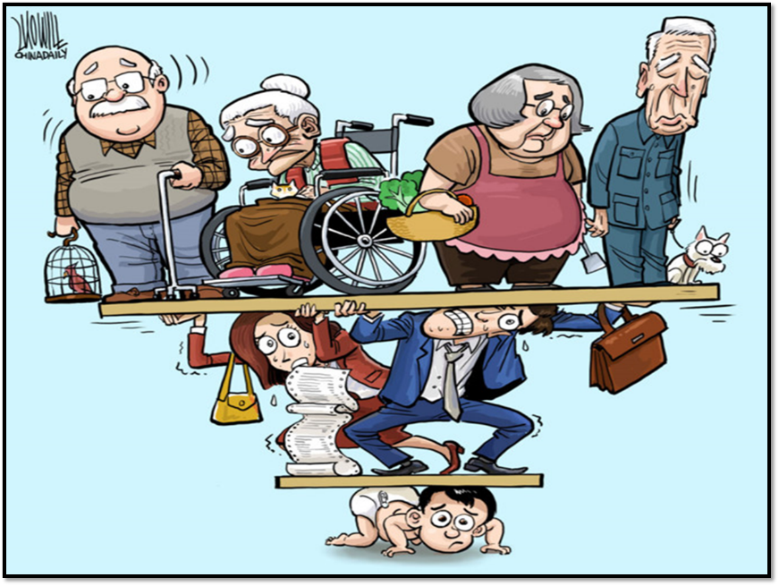
Như vậy, trong bức tranh trên, các em có thể thấy người già nhiều hơn người trẻ và chỉ có ít người trẻ nhưng phải gồng gánh khá nhiều người già. Đây là một bức tranh biếm họa về già hóa dân số. tình trạng này thường xảy ra chủ yếu ở các nước phát triển, đặc biệt là châu Âu. Để biết rõ hơn về dân cư, xã hội châu Âu thì các em sẽ tìm hiểu trong bài học hôm nay.
2. Hoạt động 2: Hình thành kiến thức mới
2.1. Tìm hiểu đặc điểm cơ cấu dân cư châu Âu.
a. Mục tiêu
- Trình bày được đặc điểm của cơ cấu dân cư ở châu Âu.
- Phân tích được bảng số liệu về dân cư.
b. Nội dung
- Đọc thông tin và khai thác bảng số liệu 1, 2 trong mục 1, hãy nêu đặc điểm cơ cấu dân cư ở châu Âu.
c. Sản Phẩm:
- Năm 2020, số dân của châu Âu khoảng 747 triệu người (bao gổin cả số dân Liên bang Nga) và đứng thứ tư thế giới (sau châu Á, châu Phi, châu Mỹ).
- Châu Âu có cơ cấu dân số già. Tỉ lệ người dưới 15 tuổi thâp và có xu hướng giảm (năm 1990 là 20,5%, năm 2020 giảm xuống còn 16,1%); tỉ lệ người từ 65 tuổi trở lên cao và có xu hướng tăng (năm 1990 là 12,6%, năm 2020 tăng lên 19,1%).
- Các quốc gia ở châu Âu có tình trạng mất cân bằng giới tính, với số nữ nhiếu hơn số nam: năm 1990 tỉ lệ nữ là 51,9%, tỉ lệ nam là 48,1%; năm 2020 tỉ lệ nữ là 51,7%, tỉ lệ nam là 48,3%.
- Dân cư châu Âu có trình độ học vấn cao, ảnh hưởng rõ rệt đến nàng suất lao động ở châu Âu. Năm 2020, số năm đi học bình quân của người trên 25 tuổi ở châu Âu là 11,8 năm, thuộc hàng cao nhất thế giới.
d. Cách thức tổ chức
Hoạt động của giáo viên và học sinh | Dự kiến sản phẩm
Bước 1: Giao nhiệm vụ cho học sinh  - GV yêu cẫu HS làm việc cá nhân, đọc thông tin trong mục và khai thác bảng 1, 2 để trả lời các câu hỏi sau:  + Dân số Châu Âu năm 2020? So sánh với các châu lục khác trên thế giới?  + Chứng minh châu Âu có cơ cấu dân số già và có tình trạng mất cân bằng giới tính?  + Dân số già có ảnh hưởng như thế nào đến sự phát triển KTXH của các quốc gia ở châu Âu?  + Trình độ học vấn của dân cư châu Âu?  Bước 2: Thực hiện nhiệm vụ cá nhân.  Bước 3: Báo cáo kết quả  - HS trả lời câu hỏi.  - Các học sinh khác có ý kiến nhận xét, bổ sung.  Bước 4: Đánh giá và chốt kiến thức  - Giáo viên quan sát, nhận xét đánh giá quá trình thực hiện của học sinh về thái độ, tinh thần học tập, khả năng giao tiếp, trình bày và đánh giá kết quả cuối cùng của học sinh.  - Chuẩn kiến thức: | 1. Cơ cấu dân cư  - Số dân chầu Âu năm 2020 là 747 triệu người, đứng thứ tư thế giới.  - Châu Âu có cơ cấu dân số già.  - Châu Âu có tình trạng mất cần bằng giới tính.  - Dân cư châu Âu có trình độ học vấn cao.

2.2. Tìm hiểu đặc điểm đô thị hóa ở châu Âu
a. Mục tiêu
- Trình bày được đặc điểm đô thị hoá ở châu Âu.
- Đọc được bản đồ tỉ lệ dân đô thị và một số đô thị ở châu Âu, năm 2020.
b. Nội dung
- Đọc thông tin trong mục 2, cho biết các đặc điểm của đô thị hoá ở châu Âu.
- Hoàn thiện thông tin phiếu học tập.
c. Sản Phẩm
Bộ câu hỏi trò chơi “trả lời nhanh”
Câu hỏi | Đáp án
Câu 1: Đô thị hóa ở châu Âu bắt đầu từ khi nào? | Châu Âu có lịch sử đô thị hoá lâu đời. Từ thế kỉ XIX, quá trình đô thị hoá gắn liền với công nghiệp hoá.
Câu 2: Ở các vùng công nghiệp lâu đời, mạng lưới đô thị được phát triển như thế nào? | Nhiều đô thị mở rộng và nối liền với nhau tạo thành dải đô thị, cụm đô thị xuyên biên giới.
Câu 3: Đô thị hóa nông thôn ở châu Âu? Nguyên nhân? | Đô thị hoá nông thôn phát triển nhanh, tạo nên các đô thị vệ tinh. Do sự phát triển cn và mở rộng diện tích các vùng nông thôn.
Câu 4: Tỉ lệ dân thành thị ở châu Âu năm 2020? | Cao, 75%
Câu 5: Kể tên các đô thị trên 5 triệu dân ở châu Âu? | Pa-ri, Mát-xcơ-va, Luân Dôn, Xanh Pê-téc-bua, Ma-đrít, Bác-xê-lô-na.

d. Cách thức tổ chức
Hoạt động của giáo viên và học sinh | Dự kiến sản phẩm
Bước 1: GV phổ biến trò chơi “trả lời nhanh”. GV đọc câu hỏi, các cặp sẽ ghi câu trả lời vào bảng phụ. Mỗi câu trả lời trong 10s. Hết thời gian, các cặp đồng loạt giơ đáp án lên. GV đọc đáp án và đánh dấu nhanh lên bảng các cặp có đáp án đúng. Cuối trò chơi sẽ tổng kết những cặp trả lời được nhiều câu đúng là những cặp chiến thắng.  Bước 2: HS thực hiện nhiệm vụ  - HS trao đổi và trả lời các câu hỏi.  Bước 3: HS báo cáo kết quả làm việc  - Gọi 1 học sinh bất kì trả lời câu hỏi.  - HS khác nhận xét, bổ sung  Bước 4: Đánh giá và chốt kiến thức  - Giáo viên quan sát, nhận xét đánh giá quá trình thực hiện của học sinh về thái độ, tinh thân học tập, khả năng giao tiếp, trình bày và đánh giá kết quả cuối cùng của học sinh  - Chuẩn kiến thức: | 2. Đô thị hóa  - Châu Âu có lịch sử đô thị hoá lâu đời. Từ thế kỉ XIX, quá trình đô thị hoá gắn liền với công nghiệp hoá.  - Ở các vùng công nghiệp lâu đời, nhiều đô thị mở rộng và nối liền với nhau tạo thành dải đô thị, cụm đô thị xuyên biên giới.  - Đô thị hoá nông thôn phát triển nhanh, tạo nên các đô thị vệ tinh.  - Châu Âu có mức độ đỏ thị hoá cao (75% dân cư sổng ở thành thị) và có sự khác nhau giữa các khu vực.
  Bộ câu hỏi trò chơi “trả lời nhanh”
  Câu hỏi | Đáp án
  Câu 1: Đô thị hóa ở châu Âu bắt đầu từ khi nào?
  Câu 2: Ở các vùng công nghiệp lâu đời, mạng lưới đô thị được phát triển như thế nào?
  Câu 3: Đô thị hóa nông thôn ở châu Âu? Nguyên nhân?
  Câu 4: Tỉ lệ dân thành thị ở châu Âu năm 2020?
  Câu 5: Kể tên các đô thị trên 5 triệu dân ở châu Âu?
2.3. Tìm hiểu đặc điểm di dân ở châu Âu
a. Mục tiêu
- Trình bày được vấn đề di cư ở châu Âu.
b. Nội dung
c. Sản Phẩm
- Nhập cư là một trong những nguyên nhân quan trọng khiến châu Âu là một châu lục đông dân từ thời cổ đại.
- Từ đầu thế kỉ XX đến đầu thế kỉ XXI, số lượng người từ các châu lục, khu vực khác nhập cư vào châu Âu ngày càng nhiều. Năm 2019, châu Âu tiếp nhận khoảng 82 triệu nguời di cư quốc tế.
- Di cư trong nội bộ châu Âu ngày càng gia tăng và có ảnh hưởng đến dân số của các quốc gia.
d. Cách thức tổ chức
Hoạt động của giáo viên và học sinh | Dự kiến sản phẩm
Bước 1: Giao nhiệm vụ:  Dựa vào thông tin mục 3 SGK và hiểu biết của mình, em hãy cho biết:  - Tại sao từ thời cổ đại châu Âu đã là một châu lục đông dân cư?  - Tình hình nhập cư ở châu Âu từ đầu thế kỉ XX đến đầu thế kỉ XXI? Nguyên nhân?  - Phân tích ảnh hưởng của di dân trong nội bộ châu Âu đến dân số của các quốc gia châu Âu?  *Gv giải thích ngắn gọn thuật ngữ di cư, di cư quốc tế và di cư nội địa.  Bước 2: HS thực hiện nhiệm vụ  - HS trao đổi và trả lời các câu hỏi.  Bước 3: HS báo cáo kết quả làm việc  - Gọi 1 học sinh bất kì trả lời câu hỏi.  - HS khác nhận xét, bổ sung 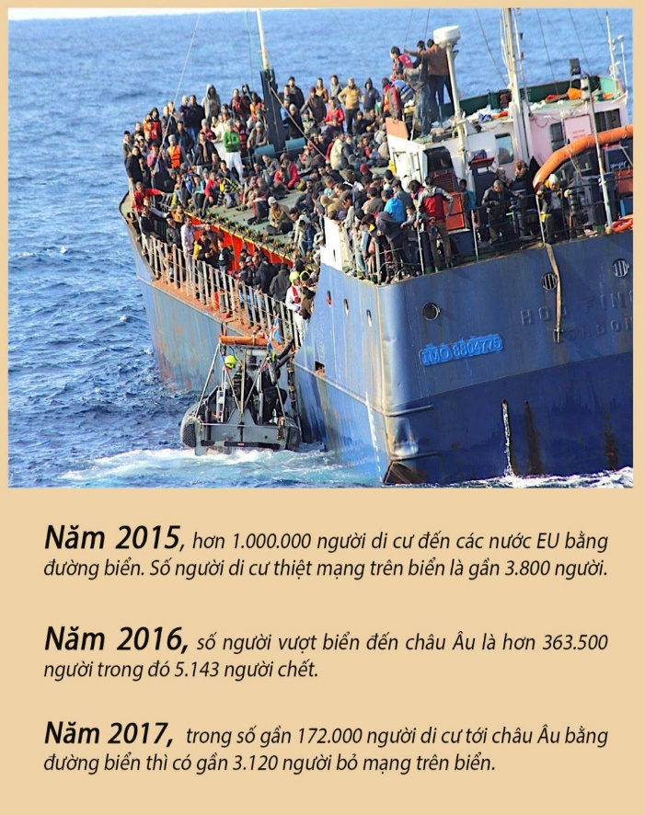  Theo số liệu từ Ủy ban Liên hợp quốc vể người tị nạn (UNHCR), chỉ tính riêng sáu tháng đầu năm 2015, đã có 137 000 ngưừi tị nạn và di cư cố gắng vào EU, tăng 83% so với cùng kì năm 2014. Phần lớn người di cư, tị nạn đến từ Xi-ri, I-rắc, Áp-ga-ni-xtan (là những quốc gia bị ảnh hưởng bởi chiến tranh). Đối với một số người, cuộc hành trình này sẽ là chuyến đi cuối cùng của họ. Hàng nghìn người đã thiệt mạng hoặc mất tích kể từ năm 2015. Năm 2018, hơn 138 000 người đã cố gắng đến châu Âu bằng đường biển, hơn 2 000 người trong số họ đã bị chết đuối.  Bước 4: Đánh giá và chốt kiến thức  - Giáo viên quan sát, nhận xét đánh giá quá trình thực hiện của học sinh về thái độ, tinh thân học tập, khả năng giao tiếp, trình bày và đánh giá kết quả cuối cùng của học sinh  - Chuẩn kiến thức: | 3. Di cư  - Nhập cư là một trong những nguyên nhân quan trọng khiến châu Âu là một châu lục đông dân từ thời cổ đại.  - Từ đầu thế kỉ XX đến đầu thế kỉ XXI, số lượng người từ các châu lục, khu vực khác nhập cư vào châu Âu ngày càng nhiều. Năm 2019, châu Âu tiếp nhận khoảng 82 triệu nguời di cư quốc tế.  - Di cư trong nội bộ châu Âu ngày càng gia tăng và có ảnh hưởng đến dân số của các quốc gia.
3. Hoạt đông luyện tập
a. Mục tiêu
- Rèn luyện kĩ năng vẽ biểu đồ tròn và nhận xét biểu đổ.
- Củng cô kiến thức về đặc điểm dân cư cua châu Âu.
b. Nội dung
- Dựa vào bảng 1 trang 101, vẽ biểu đồ tròn thể hiện cơ cấu dần số theo nhóm tuổi ở châu Âu năm 1990 và năm 2020. Nêu nhận xét.
c. Sản Phẩm
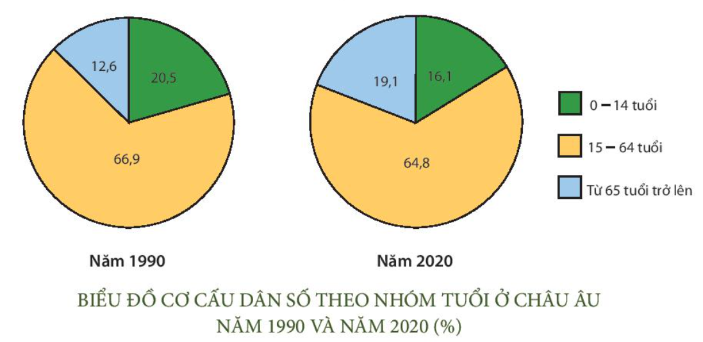

*Nhận xét: Châu Âu có cơ cấu dân số già. Giai đoạn 1990 - 2020, trong cơ cấu dân số châu Âu, nhóm 0-14 tuổi và 15-64 tuổi có xu hướng giảm, nhóm trên 65 tuổi có xu hướng tăng.
+ Nhóm 0-14 tuổi chiếm tỉ lệ thấp, có xu hướng giảm. Năm 1990 là 20,5%, năm 2020 giảm xuống còn 16,1% (giảm 4,4%).
+ Nhóm 15-64 tuei chiếm tỉ lệ lớn nhất nhưng cũng đang có xu hướng giảm. Năm 1990 là 66,9%, năm 2020 là 64,8% (giảm 2,1%).
+ Nhóm từ 65 tuổi trở lên tăng nhanh. Năm 1990 chiếm tỉ lệ 12,6%, năm 2020 tăng lên 19,1% (tăng 6,5%).
d. Cách thức tổ chức
Bước 1: Giao nhiệm vụ cho học sinh
- GV cho HS làm việc cá nhân hoặc làm việc nhóm để thực hiện nhiệm vụ, yêu cầu HS/nhóm trình bày kết quả làm việc
Bước 2: Thực hiện nhiệm vụ
Bước 3: Báo cáo kết quả làm việc
- GV yêu câu một vài HS/nhóm trình bày câu trả lời, các HS khác quan sát, nhận xét, bổ sung.
Bước 4: GV nhận xét, đánh giá và chuẩn kiến thức.
4. Hoạt đông vận dụng, mở rộng
a. Mục tiêu
- Vận dụng kiến thức đã học để giải quyết vấn đề trong thực tiễn.
b. Nội dung
- Tìm hiểu chính sách dân số ở một số quốc gia châu Âu.
c. Sản Phẩm
- Câu trả lời của học sinh.
d. Cách thức tổ chức
Bước 1: Giao nhiệm vụ: Tại sao nhiều quốc gia ở châu Âu khuyến khích các cặp vợ chồng sinh thêm con? Liên hệ với Việt Nam?
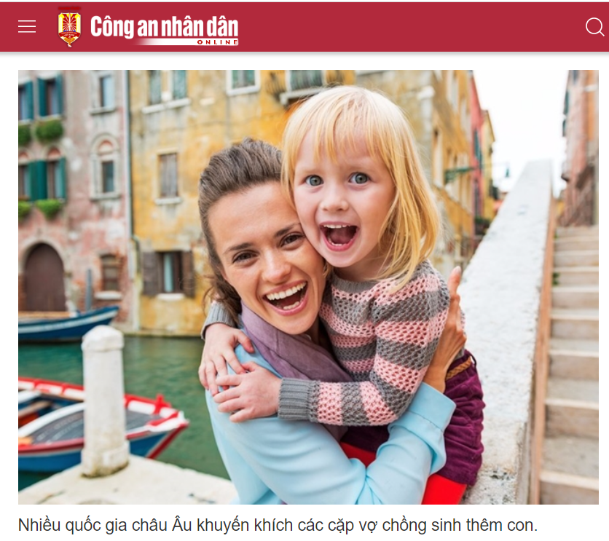 | 
Bước 2: Thực hiện nhiệm vụ
Bước 3: Báo cáo kết quả làm việc.
Bước 4: Gv quan sát, nhận xét đánh giá hoạt động học của hs.
*GV mở rộng: Dự kiến đến năm 2050, số người từ 65 tuổi trở lên ở châu Âu sẽ chiếm 27% - hơn 1/4 dân số (theo WIIO). Để giải quyết vấn đế dần số già, các quốc gia châu Âu đã đưa ra nhiều biện pháp, một trong số đó là tăng tỉ lệ sinh. Theo Liên hợp quốc, 2/3 các quốc gia ở châu Âu đã đưa ra các biện pháp để tăng tỉ lệ sinh như thưởng tiền, nghỉ phép có lương cho các cha mẹ khi sinh con. Ví dụ: Ở Hy Lạp, mỗi đứa bé sinh ra sẽ được tặng 2 000 ơ-rô để khuyến khích người dần sinh them con. Ở Phần Lan, ngoài khoản tiền thưởng 10 000 ơ-rô khi sinh con, các ông bố cũng sẽ được nghỉ thai sản có lương giống như các bà mẹ. Hay như ở Hung-ga-ri, khi một phụ nữ sinh con thứ tư, sẽ được miễn thuế thu nhập cá nhân vĩnh viễn.

